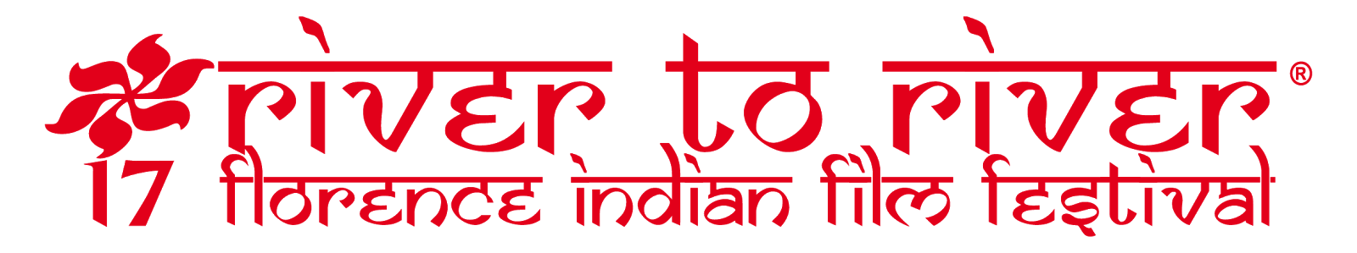
COMUNICATO STAMPA

La pellicola di satira politica del regista Amit Masurkar, candidata dall’India agli Oscar come Miglior Film Straniero, è al festival in anteprima italiana
La corruzione in India al centro di “Newton”, brillante commedia che apre il 17/mo River Florence Indian Film Festival
Nel programma della giornata, alle ore 18 presso la fsm gallery di Fondazione Studio Marangoni, l’inaugurazione della mostra Instant Kharma del fotografo Wolfgang Zurborn
Il River to River si svolgerà fino al 12 dicembre al Cinema la Compagnia (via Cavour, 50r) e in vari luoghi della città, con circa 40 eventi

Firenze, 6 dicembre 2017 - Sarà l’anteprima italiana di Newton, pellicola di satira politica del regista Amit Masurkar, candidata dall’India agli Oscar come Miglior Film Straniero, ad aprire giovedì 7 dicembre alle ore 20.30 il 17/mo River to River Florence Indian Film Festival l’unico festival in Italia interamente dedicato alla cinematografia indiana, in programma fino a martedì 12 dicembre al Cinema La Compagnia di Firenze (via Cavour 50r) e in altri luoghi della città, con 40 eventi tra proiezioni (in anteprima mondiale e italiana), incontri con i protagonisti, lezioni di cucina ed eventi off.
Il film, presentato alla 67° Berlinale, premiato con il prestigioso “International Federation of Art Cinemas”, e reduce dal Tribeca Film Festival e dal Festival Internazionale del Cinema di Hong Kong, dove si è aggiudicato il premio della giuria, è una brillante commedia nera sulla violazione dei diritti umani e la necessità di rafforzare la democrazia. Il regista racconta lo stato della corruzione in India attraverso le peripezie di un giovane e ingenuo impiegato inviato a vegliare sulle elezioni in un piccolo villaggio nella giungla. La serata si aprirà con la presentazione del festival, a cura della direttrice Selvaggia Velo; interverrà Manish Mundra, produttore del film e fondatore della famosa casa di produzione indiana Drishyam Films, che risponderà alle domande del pubblico.
Nel programma della giornata, alle ore 18 presso la fsm gallery, lo spazio espositivo della Fondazione Studio Marangoni (via San Zanobi19r), l’inaugurazione della mostra fotografica Instant Kharma del tedesco Wolfgang Zurborn, un viaggio fotografico nei contrasti delle megalopoli indiane, universi in continuo fermento, da New Delhi a Calcutta. L’esposizione ritrae in 24 scatti le megalopoli come mix selvaggio di culture, attraverso gli scatti di Zurborn realizzati dal 2013 al 2015. Un fitto collage di segnali, propaganda, pubblicità, simboli religiosi, gente vestita in stili diversi, che circola in strutture mega-urbane in costante competizione tra i diversi sistemi di valori dello stile di vita occidentale, diffuso dai miti dei mass media, e la profonda fede religiosa insita nella cultura indiana, testimoniata dagli onnipresenti idoli divini sparsi nel paesaggio urbano.
“Instant Kharma” è visitabile gratuitamente fino al 31 gennaio, per informazioni info@studiomarangoni.it. In occasione dell’inaugurazione, sarà possibile degustare finger food indiano accompagnato dal vino gentilmente offerto da Barone Ricasoli.

Il River to River Florence Indian Film Festival propone uno spaccato su una realtà in rapidissima evoluzione quale è quella indiana. Nel programma, i film che ritraggono molte delle regioni dell’India, dove l’esplorazione della sessualità si affianca ai matrimoni combinati, la battaglia per i diritti della comunità LGBT (tra i focus principali del festival) si combina a tradizioni secolari, le donne lottano ogni giorno per conquistare ruoli di primo piano nella società e la comunità richiede a gran voce una democrazia più forte, per tutti. Tra i temi, anche l’integrazione razziale, il cinema di “Bollywood” e un omaggio ai 70 anni dall’Indipendenza dall’impero britannico.
Il programma completo su www.rivertoriver.it.

Biglietti:
Tutti i film sono programmati al cinema “La Compagnia” in via Cavour 50/r, Firenze.
Biglietto singolo (mattina, pomeriggio, sera) 6,00 euro II Giornaliero 10,00 euro II Biglietto ridotto studenti 5,00 euro II Biglietto giornaliero con riduzione 8,00 euro (studenti, soci Coop, clienti Amblè, possessori biglietto Museo Salvatore Ferragamo).

Il River to River Florence Indian Film Festival si svolge con il Patrocinio dell’Ambasciata dell’India e sotto l’egida di Fondazione Sistema Toscana, e realizzato con il contributo di Regione Toscana, Ente Cassa di Risparmio di Firenze e Ufficio Nazionale del Turismo Indiano di Milano. Il festival si avvale della collaborazione degli sponsor Salvatore Ferragamo, Instyle, Air India, Hotel Roma, Baiana Tour Operator, Pensione Canada e dei partner Fondazione Studio Marangoni, Pocket Films, Amblè, Barone Ricasoli, Agenzia di Formazione Professionale Cescot Firenze srl, Indian Association of North Italy, BUH! Circolo culturale urbano, Royal India e dei media partner Firenze Spettacolo e Rdf.

Ufficio stampa River to River Florence Indian Film Festival:
Sara Chiarello (329/9864843) e Olimpia De Meo (320/0404080) II e-mail: press.rivertoriver@gmail.com;
Website www.rivertoriver.it
Follow #R2RFIFF e #getrivered
Twitter & Instagram @river2riverfiff
Facebook /rivertoriverfiff

